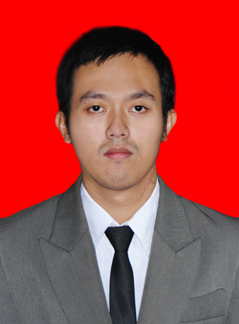

Herlangga Kusuma S.E
Taman Cibaduyut Indah Blok L-107
RT 004/RW 11
Cangkuang Wetan, Kec.Dayeuhkolot
Bandung - I n d o n e s i a
H P : 085794249333
Langgalanggo8@gmail.com

CURRICULUM VITAE

DATA DIRI PRIBADI
Tempat, Tanggal Lahir : Jakarta, 30 April 1990
Alamat : Taman Cibaduyut Indah Blok L-107 RT004/RW011 Kel Cangkuang Wetan
Kec Dayeuhkolot Kab.Bandung
Telepon : 085794249333
Alamat Email : langgalanggo8@gmail.com
Tinggi Badan : 174 cm
Berat Badan : 65 kg
Status Pernikahan : Belum Menikah
Jenis Kelamin : Laki - Laki
Kesehatan : Baik
Agama : Islam
Kewarganegaraan : Indonesia

PENDIDIKAN

1996 – 2002 : SD Negeri 03 Penggilingan Jakarta
2002 – 2005 : SMP Negeri 236 Jakarta
2005 – 2008 : SMA Negeri 103 Jakarta
2009 – 2014 : Ekonomi Manajemen (HR) Universitas Kristen Maranatha

KETERAMPILAN LAIN
Computer Windows (MS Word, Power Point, Excel,Internet Browser )
Mengambil Konsentrasi pada bidang manajemen sumber daya manusia
Menguasai dunia perbankan terutama funding
Terbiasa dengan dunia marketing
Memiliki keahlian hypnosis dan bersertifikat

PENGALAMAN KERJA

juni 2014 – April 2016 : PT.Bank UOB Indonesia
Sebagai Personal Banker

April 2016- Mei 2018 : PT Zurich Topaslife
Sebagai Area Sales Manager

Pengalaman Organisasi
2012 – 2014 : Koordinator Lapangan Distrik Viking Maranatha Persib Fans Club
2009 – Sekarang : Anggota Unit Kegiatan Kesenian UK Maranatha
2007 -2008 : Pendiri sekaligus anggota ekstra kulikuler band SMA Negeri 103

